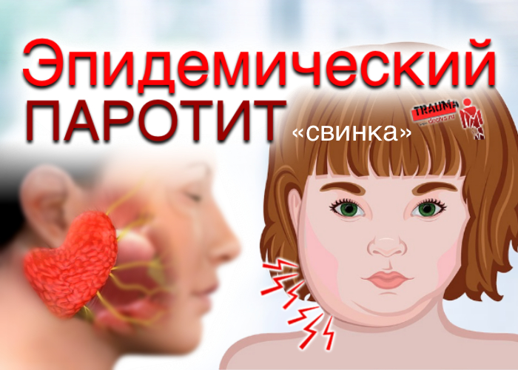

Эпидемический паротит (свинка, заушница, паротитная инфекция) - острая вирусная инфекция, характеризующаяся поражением слюнных желез, реже других железистых органов и центральной нервной системы.
Заболевают чаще всего дети в возрасте 3–5 лет. Также встречается заболеваемость подростков и взрослых до 25 лет.
Возбудитель заболевания - вирус, сохраняющий свою жизнеспособность при 20°С в течение 4–6 дней. При кипячении погибает мгновенно, чувствителен к ультрафиолету, дезинфектантам.
Инкубационный период - (время от момента внедрения возбудителя в организм и до появления первых клинических симптомов болезни) при эпидемическом паротите колеблется от 11 до 25 дней (чаще 15–18 дней).
Больные заразны последние дни инкубации – за 1-2 дня до начала болезни и на протяжении первых 6–9 дней до окончания воспалительного процесса в слюнных железах.
Источник инфекции - больной человек (в типичной, стертой или бессимптомной форме).
- Как проявляется заболевание?
Повышением температуры тела на протяжении 7 дней, общей интоксикацией (слабость, недомогание, лихорадка) и одним или несколькими из следующих синдромов и симптомов:
- болезненное увеличение (распухание) одной или нескольких слюнных (околоушных) желез (одностороннее или двухстороннее);
- резкие боли в эпигастральной области, тошнота, многократная рвота, напряженные мышцы живота, симптомы раздражения брюшины (панкреатит);
- у мужчин могут быть сильные боли в области мошонки (чаше с одной стороны), отдающие в нижние отделы живота, увеличение размеров яичка (орхит);
- у женщин — болезненность в подвздошной области (чаще с одной стороны) — оофорит;
- лихорадка до 39° С и выше, озноб, сильная головная боль, рвота, ригидность затылочных мышц, и др. симптомы при наличии серозного менингита.
Основной путь передачи инфекции - воздушно-капельный. Возбудитель выделяется со слюной. Также возможна передача инфекции через игрушки, посуду, загрязненные слюной.
Восприимчивость к инфекции высокая. Сезонность заболевания — зима–весна.
Эпидемический паротит может привести к тяжелым осложнениям со стороны нервной, мочеполовой, сердечно-сосудистой и других систем, летальным исходам. Возможны отдаленные последствия, сохраняющиеся на всю жизнь. Так, перенесенный в детстве эпидемический паротит может приводить к развитию панкреатита, а в последующем у ряда пациентов — к инсулинозависимому сахарному диабету, к женскому и мужскому бесплодию, глухоте, другим серьезным последствиям.
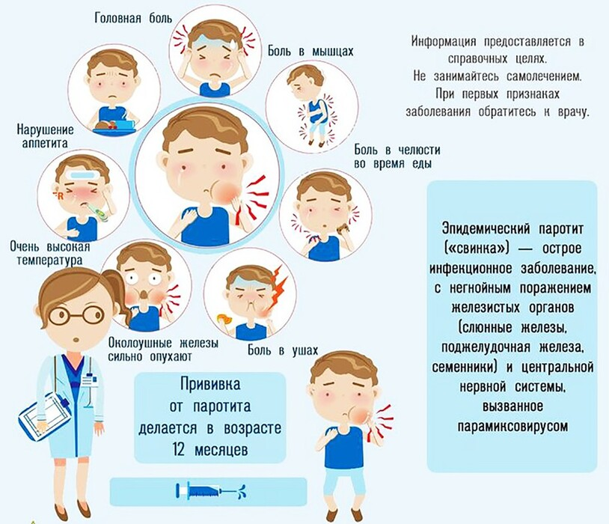

Профилактика эпидемического паротита
Самым эффективным средством борьбы с эпидемическим паротитом является вакцинация:
- Плановую вакцинацию проводят в соответствии с приказом Министерства здравоохранение России. Первую прививку делают в 12 месяцев, вторую — в 6 лет одновременно с прививками против кори и краснухи. Вакцину подкожно вводят под лопатку или в область плеча. В состав препарата входит живой искусственно ослабленный возбудитель.
- Экстренную вакцинацию проводят не позже 7-го дня с момента, когда был выявлен первый больной. Её используют, когда ребёнок не привит или нет информации о прививочном статусе.
К основным принципам профилактических мер в отношении эпидемического паротита также относят:
- раннее выявление и изоляцию заражённых на 9 дней от начала болезни;
- регистрацию, учёт и статистические наблюдения случаев заболевания;
- установление 21-дневного карантина в очаге инфекции с проветриванием, влажной уборкой и кварцеванием.
Самый надежный способ защиты от эпидемического паротита — это прививка!!!!

